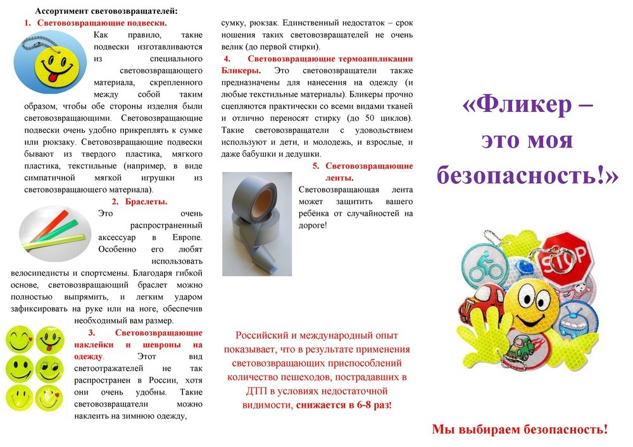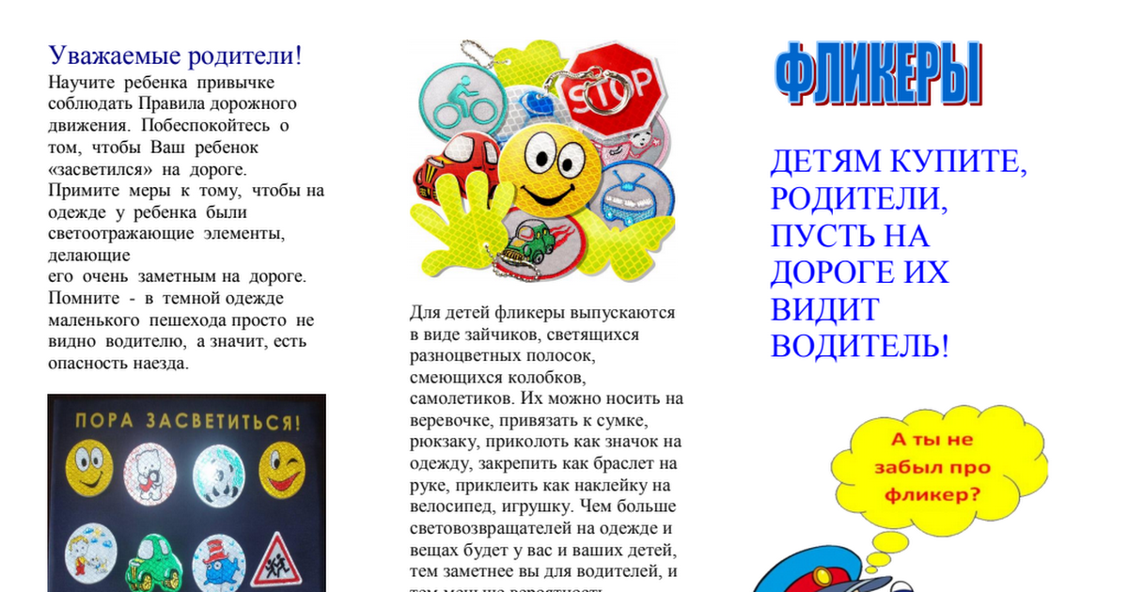

Ассортимент световозвращателей:
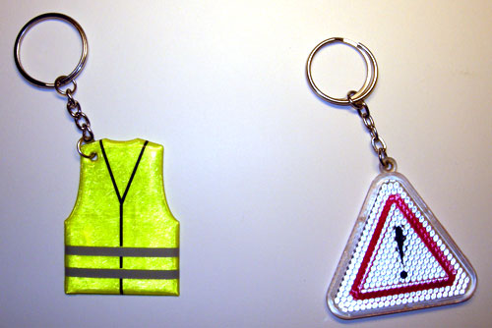
- Световозвращающие подвески.

Как правило, такие подвески изготавливаются из специального световозвращающего материала, скрепленного между собой таким образом, чтобы обе стороны изделия были световозвращающими. Световозвращающие подвески очень удобно прикреплять к сумке или рюкзаку. Световозвращающие подвески бывают из твердого пластика, мягкого пластика, текстильные (например, в виде симпатичной мягкой игрушки из световозвращающего материала).
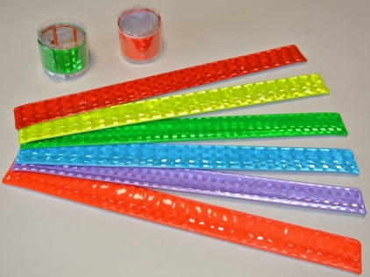
- Браслеты.
Это очень
распространенный
аксессуар в Европе.
Особенно его любят
использовать велосипедисты и спортсмены. Благодаря гибко основе, световозвращающий браслет можно полностью выпрямить, и лёгким ударом зафиксировать на руке или на ноге , обеспечив необходимый вам размер.

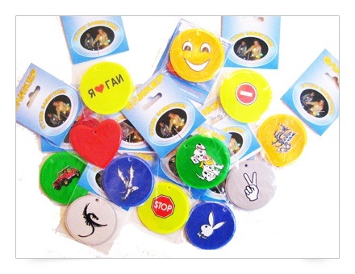
- Световозвращающие наклейки и шевроны на одежду.
Этот вид светоотражателей не так распространен в России, хотя они очень удобны.
Такие световозвращатели можно наклеить на зимнюю одежду, сумку, рюкзак. Единственный недостаток – срок ношения таких световозвращателей не очень велик (до первой стирки).
- Световозвращающие термоапликации – Бликеры.
Эти световозвращатели также предназначены для нанесения
на одежду (и любые текстильные материалы). Бликеры прочно сцепляются практически со всеми видами тканей и отлично переносят стирку (до 50 циклов). Такие световозвращатели с удовольствием используют и дети, и молодежь, и взрослые, и даже бабушки и дедушки.
- Световозвращающие ленты
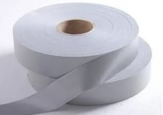
Световозвращающая лента может защитить вашего ребенка от случайностей на дороге.

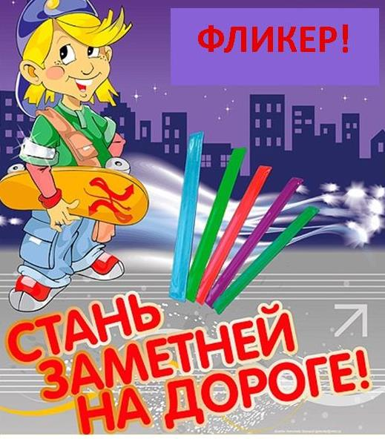
«Фликер – наш надёжный друг, говорим мы всем вокруг!»

Зачем нужны светоотражатели на одежде?
Носить на одежде светоотражающие элементы – это необходимость нынешнего времени, ведь транспорта на дорогах стало во много раз больше, а заметить в темное время суток пешехода на дороге водителю практически невозможно.
Многие водители сталкивались с ситуацией, когда на тёмной дороге люди появляются из «ниоткуда». Даже если ехать очень аккуратно, не превышая разрешённую скорость, можно причинить вред человеку, ведь машина и на скорости 20 км/ч остаётся железом.
Даже на расстоянии нескольких десятков метров небольшой светоотражающий элемент обозначит присутствие человека.

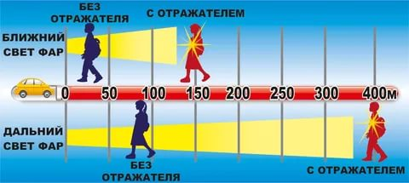

Российский и международный опыт показывает, что в результате применения световозвращающих приспособлений количество пешеходов, пострадавших в ДТП в условиях недостаточной видимости, снижается в 6-8 раз!

Советы по применению световозвращателей.
Старайтесь покупать верхнюю одежду со светоотражающими элементами. Сапоги, шапочка, куртка, комбинезон, - желательно, чтобы «полоски» или пластиковые вставки были на каждом предмете верхней одежды. Если таких «тесёмочек» на одежде нет, то можно наклеить с помощью утюга аппликации, изготовленные из специального световозвращательного материала. Преимущества такого способа – их невозможно снять или потерять.

Световозвращатели бывают съёмными, несъёмными и свободно висящими. Прикреплять этот аксессуар можно по-разному: на застежку молнии, привязывать шнурком к ремню, или прикалывать булавкой к куртке. В идеале съёмные и несъёмные светоотражатели надо сочетать. Полоски на одежде – это несъёмные светоотражатели. Дополним их подвесками на шнурочках, или наденем на запястье малыша браслет на липучке или самозастёгивающийся браслет на пружинке, наклейки.
По утверждению специалистов, самое подходящее место, где стоит разместить световозвращатель – это грудь и бёдра, но чаще люди предпочитают прикреплять световозвращатели на кисти рук, свои портфели или сумочки. Самый оптимальный вариант, когда на пешеходе находится как минимум 4 световозвращателя.

Световозвращателей много не бывает: чем больше их на ребёнке, тем лучше. Зачем так много? Потому что аварийно-опасными участками являются перекрёстки, двухстороннее размещение световозвращателя делает вас заметным для водителей, движущихся в ту и другую стороны.
Световозвращатели можно прикреплять также на различные транспортные средства – коляски, санки, велосипеды и скейтборды. Здесь действует то же правило, что и при «экипировке» световозвращающими элементами одежды: аксессуар должен быть виден со всех сторон. Если используете клеящиеся ленты, то обклеить необходимо все поверхности – бока и «спинку» санок, раму и багажник велосипеда. Ролики тоже надо снабдить «светлячками», наклеив полоски на полозья.

